《荒野求生：失落边境》游戏项目计划书
项目版本：V1.0 方向规划稿 · 2026年10月
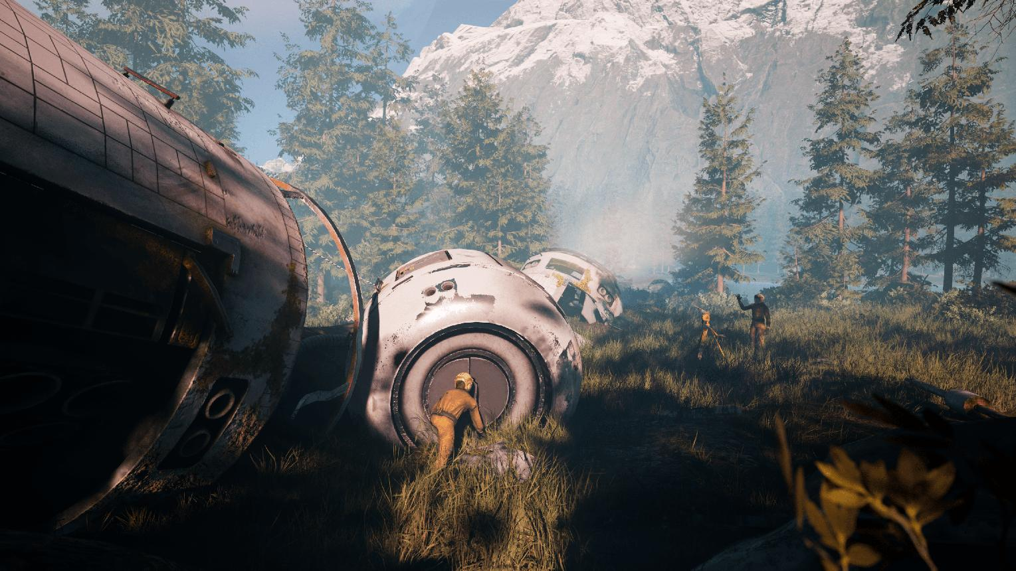
steamcommunity.com
我们先不急着写代码，也不急着生成一堆图片素材。先把游戏的世界观、角色、地图、主线、支线、各类系统和开发路线规划好，避免写到一半才发现剧情、地图和玩法对不上。
我会把它规划成一个有完整剧情、有自由探索、有生存压力、有角色差异、有长期成长的单机开放区域生存冒险游戏。第一版采用 HTML、CSS、JavaScript 和 Canvas 开发，后续部署到 Azure Static Web Apps。

一、项目定位
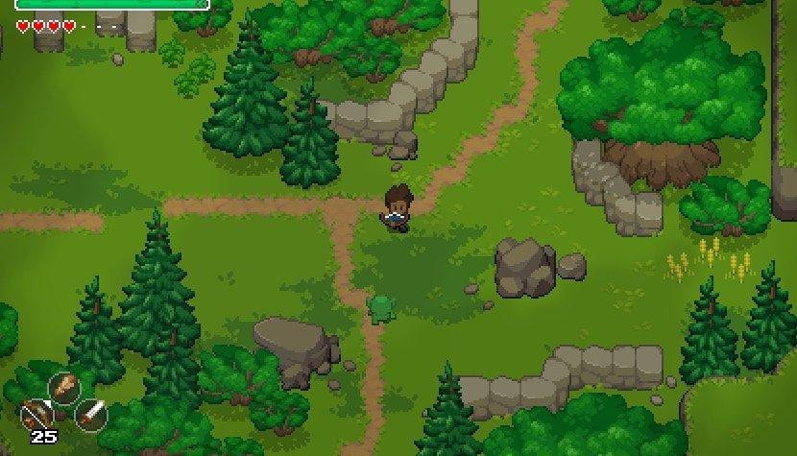

游戏名称：荒野求生：失落边境
英文暂定名：Wilderness Survival: The Lost Frontier
一场突如其来的灾难，让四名背景不同的人被困在一片与外界失去联系的边境荒野。
玩家需要活下去，建立营地，探索未知区域，寻找失踪人员，逐步揭开灾难背后的秘密。

核心设计原则

先有游戏，再有系统。 每个功能都必须服务于探索、生存或剧情，避免功能堆砌。

大地图、自由探索。 屏幕只是世界的一小部分，地图需要有地形、生态和空间层次。

角色真正不同。 四名角色有不同能力、起始物资和解决问题的方式，而不只是外观不同。

剧情由玩家推动。 主线章节之间有文字剧情衔接，探索行为也能触发支线。

生存有压力，但不刻意折磨玩家。 食物、水、体力、天气需要管理，但要给玩家合理的准备和补救机会。

每个阶段都可玩。 先做一个完整的游戏核心循环，再逐步扩大世界和剧情。

游戏基本规格
项目 | 规划
类型 | 2D 俯视角像素风生存冒险
平台 | PC 浏览器优先
操作 | 键盘为主，鼠标负责菜单与交互
世界结构 | 大型地图、多个生态区域、分阶段开放的区域
画面 | 像素人物、地形贴图、植被、建筑和天气效果
剧情 | 主线章节、支线任务、探索日志、随机事件
存档 | 自动保存与手动存档、继续游戏
联机 | 第一版不做，专注单机体验
技术 | HTML + CSS + JavaScript + Canvas

二、从进入游戏开始，完整体验是什么样？

focushero.co.uk
玩家打开游戏后，不应该直接进入一片地图，而是经历一段有氛围、有节奏的入场过程。

标题界面

显示游戏名称、背景动画和菜单。

开始游戏

继续游戏

角色档案

游戏设置

退出到标题界面

如果没有存档，“继续游戏”置灰。第一次开始后，系统引导玩家进入剧情。

入场文字剧情

屏幕渐暗，风声、雨声逐渐出现，文字分段显示。

不采用每次生成新画面、逐字创建大量 DOM 元素的方式。使用预先准备的文本、CSS 透明度过渡与 requestAnimationFrame 或轻量计时机制控制展示。

玩家可以点击继续，也可以跳过文字动画。跳过只会快速展示或直接结束当前过场，不会跳过关键游戏状态初始化。

选择角色

四名角色以独立像素立绘或角色预览展示，包含背景故事、独特能力、初始物品和难度提示。

玩家确认后，游戏根据角色初始化能力与物资。

区域总览

显示整片荒野的简化地图、已知地标、初始位置和主要危险区域。

地图上有些区域一开始只是未知地形。玩家可以看到山脉大致分布，却不一定知道山谷深处有什么。

正式进入游戏

镜头切入角色所在区域，显示当前天气、时间和简短任务提示。

玩家可以开始移动、探索、收集资源，逐渐熟悉生存系统。

入场剧情初稿
序章 · 无人回应的边境
凌晨 05:17。 暴雨已经持续了六个小时。 一声沉闷的巨响穿过山谷，随后，世界陷入了短暂的寂静。 你从冰冷的泥水中醒来。破碎的通讯设备散落在身旁，远处的森林被浓雾吞没。你试着呼叫救援，却只听见一阵刺耳的电流声。 几秒钟后，无线电里传来一个模糊的声音。 “如果有人还活着……不要沿着河流向北走。” 信号中断了。 你不知道自己身在何处，也不知道说话的人是谁。 你唯一确定的是—— 天黑之前，你必须找到一个能够过夜的地方。
这段剧情会作为可调整的第一版文本。以后可以根据最终选定的世界观和四名角色的背景进一步修改。
性能要求： 入场剧情应使用预加载资源和简单的文字、透明度动画，不在播放过程中生成整张地图，不加载完整游戏世界的所有图片。只有玩家确认角色、准备进入地图时，才初始化需要的游戏区域。这样可以避免开场卡顿。

三、四名可选角色设计
四个角色不仅是职业选择，还会改变玩家的生存策略、探索路线和部分任务解法。
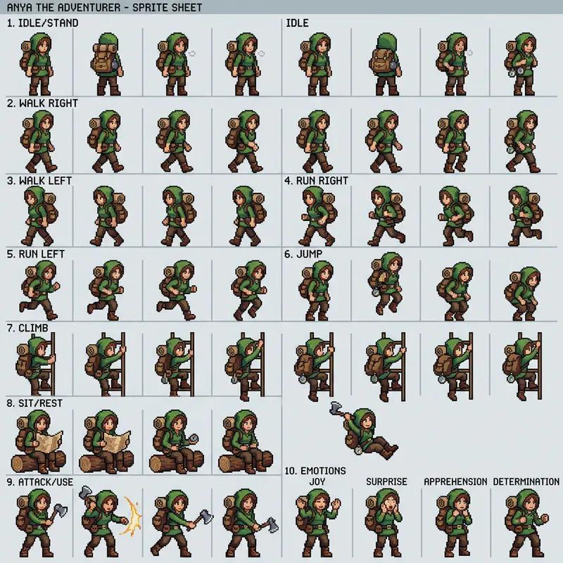

01 · 林野
荒野侦察员
能力：山林直觉

探索时更容易发现脚印、隐藏物资和动物踪迹。

野外移动体力消耗较低。

初始物品：旧指南针、绷带、折叠刀。

适合：喜欢探索、发现秘密的玩家。
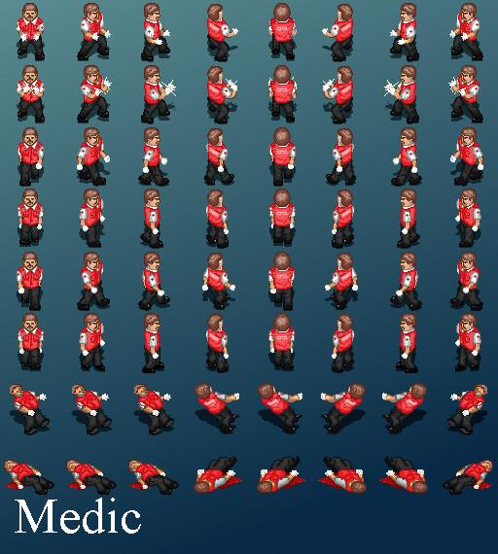

02 · 苏棠
野外医疗员
能力：紧急救护

医疗物品的治疗效果更好。

能制作部分基础药品。

初始物品：医疗包、绷带、净水片。

适合：重视续航、容错和资源规划的玩家。
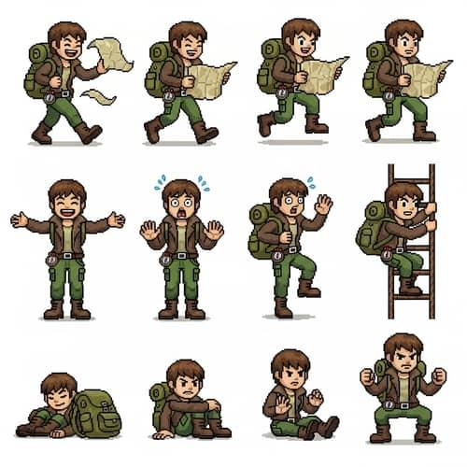

03 · 陈砾
机械维修师
能力：废物利用

制作与维修部分工具所需材料更少。

更容易修复无线电、发电设备和机械装置。

初始物品：工具包、废旧零件、胶带。

适合：喜欢建造、制作和解锁设施的玩家。
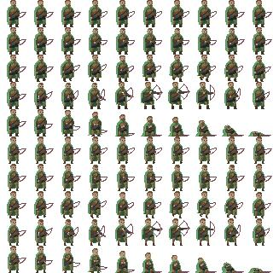

04 · 叶岚
野外猎手
能力：自然生存

更擅长寻找可食用植物和追踪动物。

狩猎与采集相关操作更有效率。

初始物品：简易弓、箭矢、干粮。

适合：喜欢野外生存、狩猎和食物管理的玩家。
以上是四名角色的概念设计，后续会统一人物比例、像素尺寸、动画方向和调色板。

角色平衡原则

没有绝对最强的角色。

所有角色都能完成主线。

能力带来不同效率和选择，而不是把重要剧情锁死。

特殊能力应该有实际反馈，例如发现隐藏脚印时出现提示，而不只是角色介绍里的文字。

难度主要来自环境、资源和玩家决策，不通过隐藏的角色惩罚制造不公平。

四、世界地图：真正值得探索的荒野
地图是这款游戏最重要的内容之一。我们采用大世界坐标 + 镜头滚动 + 区域地形 + 细节贴图 + 碰撞层的架构。

4.1 世界区域规划
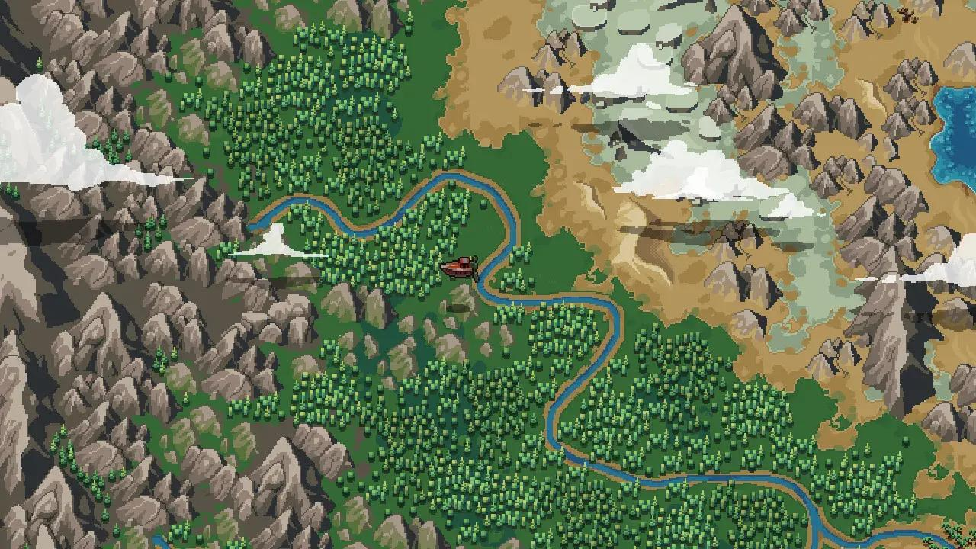
gamingtrend.com
初始版本规划六个主要区域。
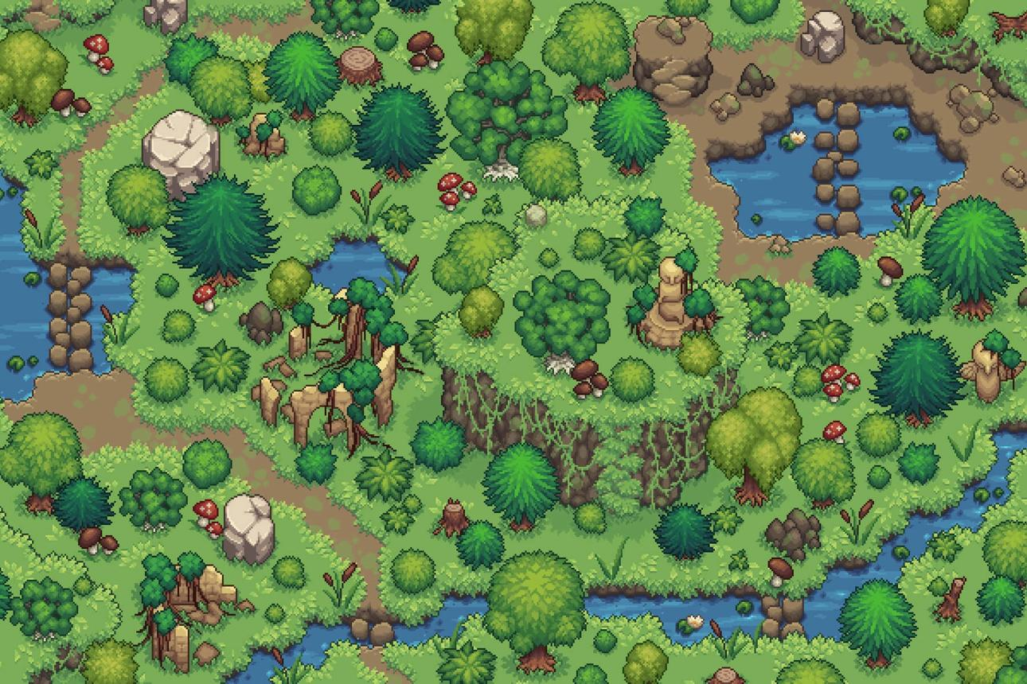
区域一：翠影森林
初始区域 · 危险等级低至中等
树木、灌木、野果和倒木分布丰富，是学习采集、制作与建造的主要区域。深处有被植被遮住的旧路。
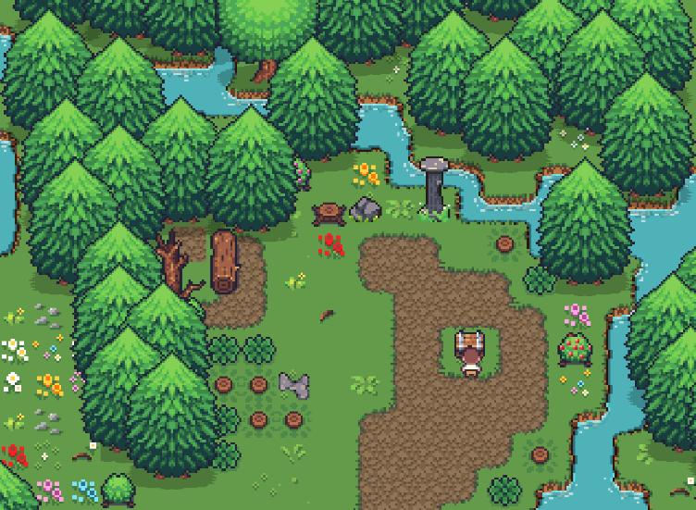
区域二：风语草原
开放地带 · 遮蔽物较少
有花草、动物、零散岩石和旧车辙。视野开阔，但缺少树木遮蔽，天气变化时不容易找到避难处。
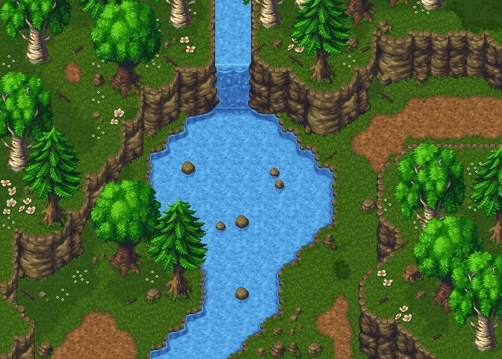
区域三：碎石河谷
水源区域 · 地形限制明显
有浅滩、深水、湿滑石块、芦苇和河岸资源。部分河段可以涉水，部分必须寻找浅滩或搭建过河设施。
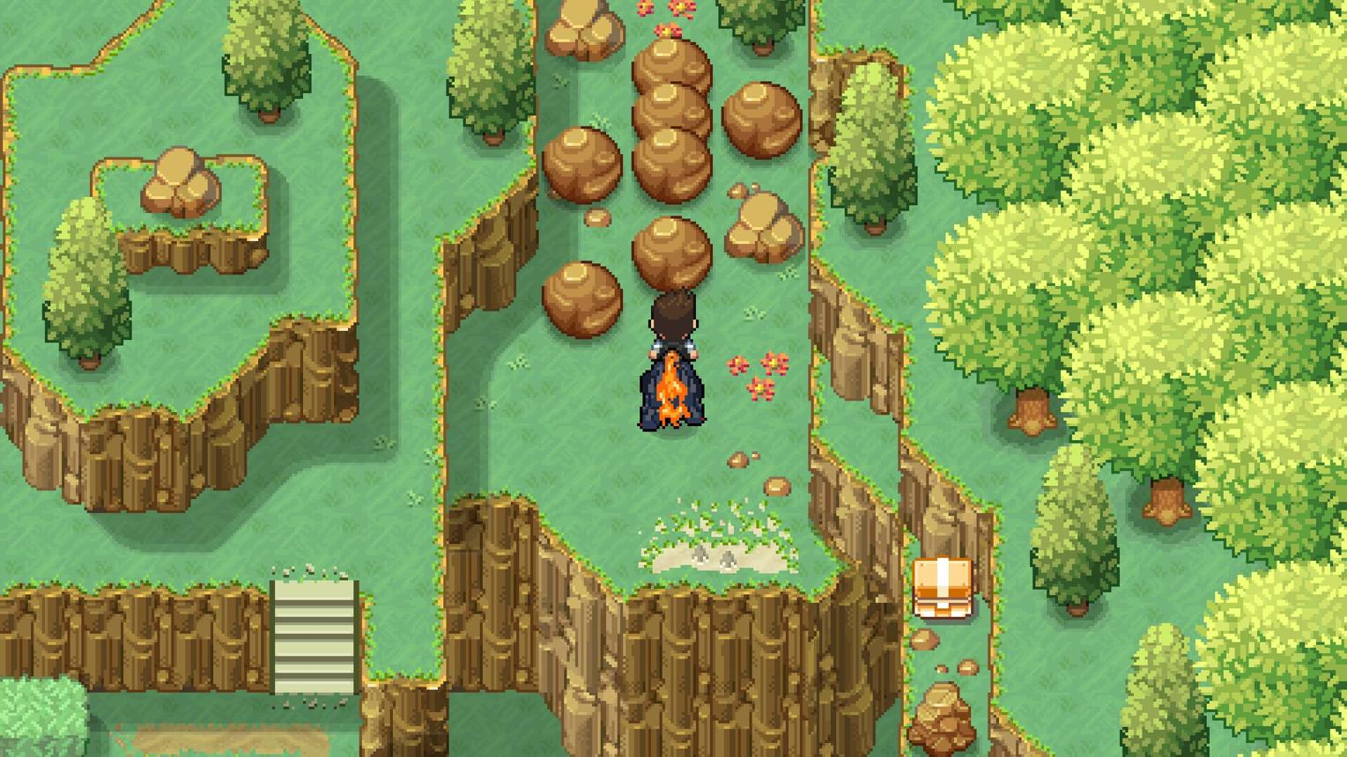
区域四：断脊高地
高海拔区域 · 危险等级中高
有高低差、陡坡、悬崖和狭窄山道。部分路线必须寻找可攀爬坡道或修复旧通道。
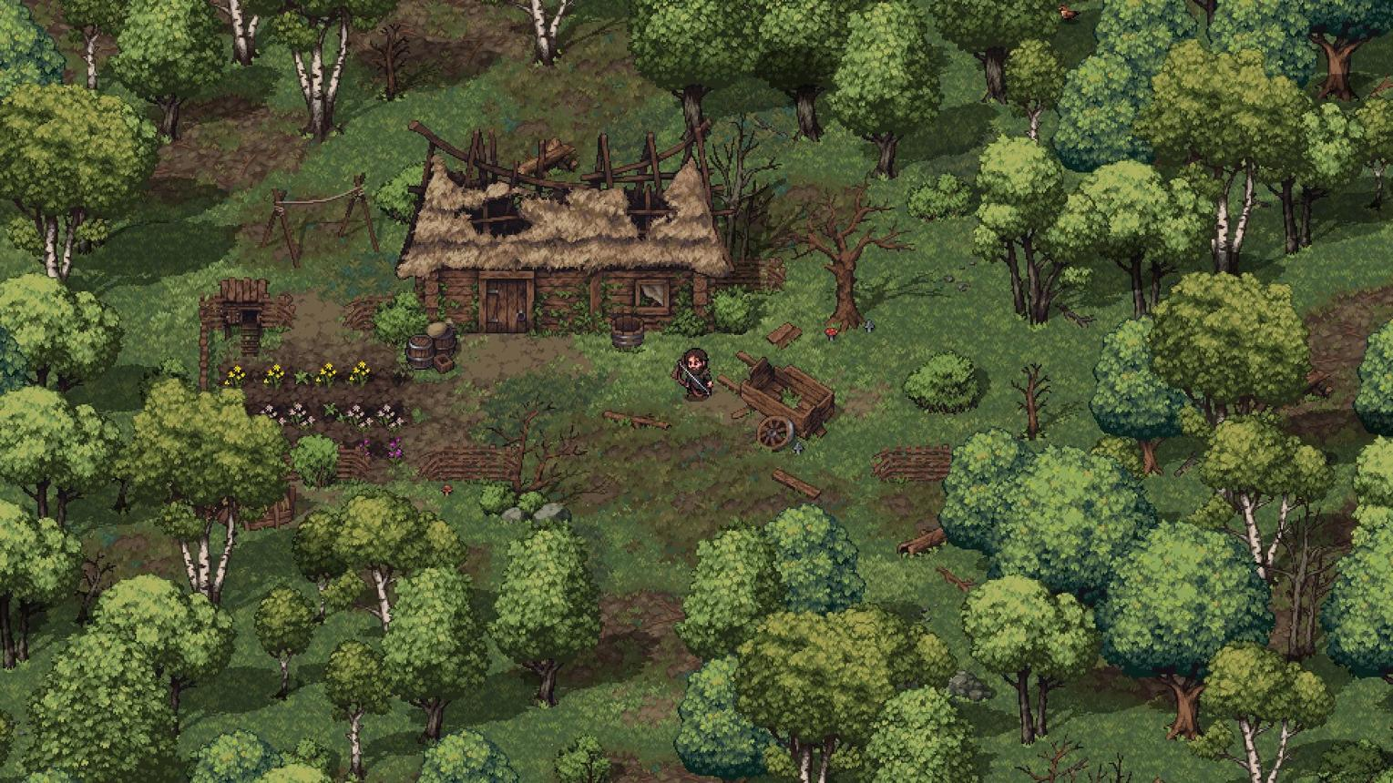
区域五：废弃驻地
剧情探索区域 · 中高危险
有废弃建筑、储物箱、旧日记、工具和无线电线索。部分建筑需要钥匙或工具才能进入。
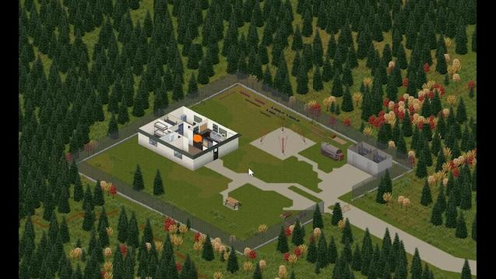
区域六：迷雾研究站
后期区域 · 危险等级高
包含研究设施、地下通道、稀有零件和主线关键证据。需要更好的装备、补给和前置剧情进度才能安全探索。
这六个区域是内容规划，不意味着第一版必须一次制作完毕。我们先把初始森林与邻近区域做得丰富、完整，再逐步扩展后续区域。

4.2 地图尺寸与镜头
第一版目标为 100 × 100 格，每格 32 × 32 像素，世界地图为 3200 × 3200 像素。后续可以扩大到多个区域组成的连续世界。
屏幕显示的只是当前视野。人物行走时：

镜头跟随人物平滑移动。

远处地形保持未知或只显示总览轮廓。

玩家靠近后才看到花草、碎石、树根、倒木和小动物。

已探索过的区域可以记录下来，并在地图界面上显示。

树木、岩石、建筑和悬崖拥有各自的碰撞或通行规则。

4.3 地形高低差怎么表现？
我们不能只给地面换一张颜色不同的图片，而是需要区分地形高度与实际通行性。
地形 | 视觉表现 | 通行规则
普通草地 | 平坦草地贴图 | 自由通行
高草丛 | 高于脚面的植被 | 可以通行，但降低视野
浅水 | 浅蓝水面、河床细节 | 允许涉水，增加体力消耗
深水 | 深蓝水面、波纹 | 初期禁止通行
缓坡 | 有方向的斜坡贴图 | 可沿指定方向上下
高台 | 顶部平台、侧面岩壁 | 只能从坡道或台阶进入
悬崖 | 明显落差与岩壁 | 不可直接穿越
大型岩石 | 石块与阴影 | 阻挡人物
真正的高低差至少要有两层逻辑：视觉高度决定人物和物体如何绘制，碰撞与通行数据决定人物能否通过。这样才不会出现人物看起来在悬崖下面，实际上却能穿过岩石的情况。

4.4 世界细节与探索反馈
为了避免大地图看起来空荡荡，我们还要加入：

草地上的小花、蘑菇、落叶和石子。

树木的不同形态、倒下的树干和树根。

河边的芦苇、水波、湿润地面和鹅卵石。

随天气变化的水洼、泥地、落叶和积雪等效果。

动物留下的脚印、被啃食的浆果、羽毛和其他痕迹。

废弃道路、旧路牌、残破围栏和被植物覆盖的建筑。

少量隐藏地点、稀有物资与环境叙事。

这些细节会由地图数据、素材和随机规则共同生成，而不是每次移动都临时生成整张地图。

五、主线剧情：从活下来到揭开真相
我们需要让主线有清楚的起点、推进条件和阶段性目标，同时保证玩家仍然可以自由探索。
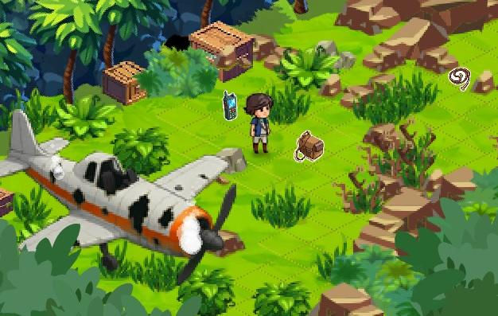

序章：无人回应的边境
核心目标： 选择角色、熟悉操作、找到临时避难处。
关键任务：

搜索坠落地点。

收集树枝和石块。

制作第一件工具。

在夜晚来临前建立临时营地。

剧情节点： 无线电收到第一段神秘讯息。
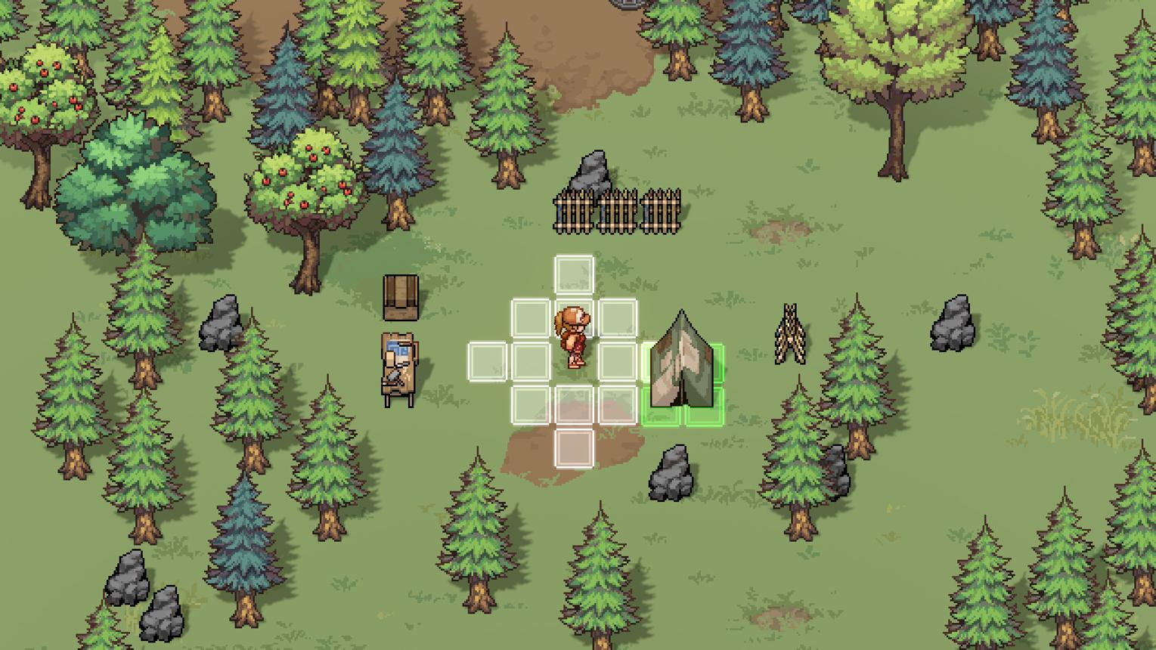

第一章：消失的巡护员
核心目标： 找到附近驻地，确认是否存在其他幸存者。
关键任务：

修复无线电的基础接收功能。

找到巡护员留下的日志。

探索河谷入口。

解决通往废弃驻地的地形障碍。

章节结尾： 日志显示，有人在事故发生前就开始撤离。
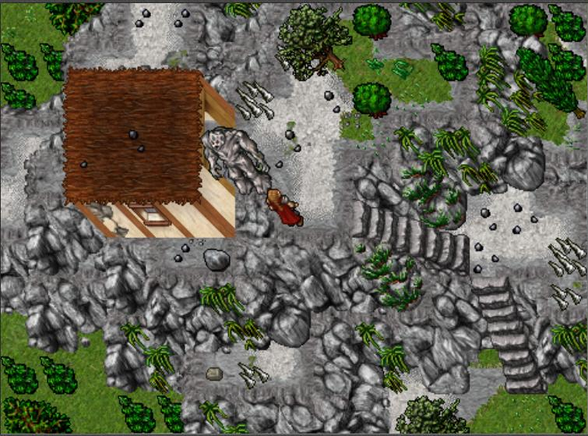

第二章：山谷另一端
核心目标： 越过山地，追踪第二个信号源。
关键任务：

制作攀登和过河所需的工具。

搜集更可靠的食物与补给。

寻找安全路线。

探索旧观测站。

章节结尾： 玩家发现一组不属于普通救援行动的通信记录。
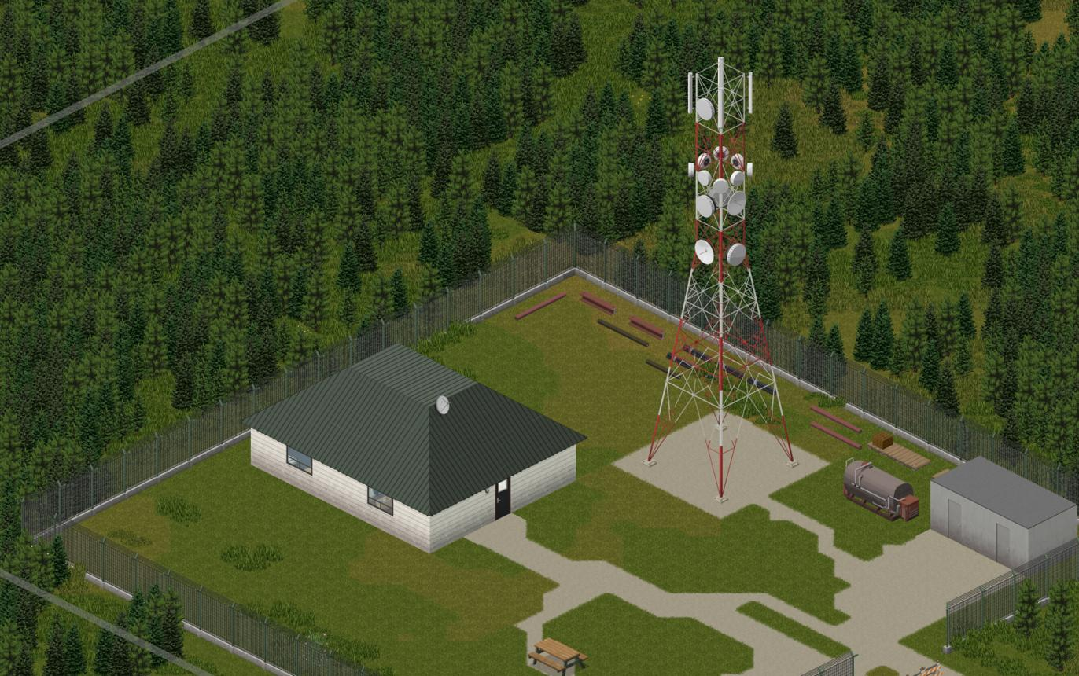

第三章：失落的研究站
核心目标： 查明通信记录与荒野异常的来源。
关键任务：

找到研究站入口。

搜集电力设备零件。

恢复部分设施供电。

找到研究记录与失踪人员名单。

章节结尾： 真相开始浮现，但新的危险迫使玩家作出选择。
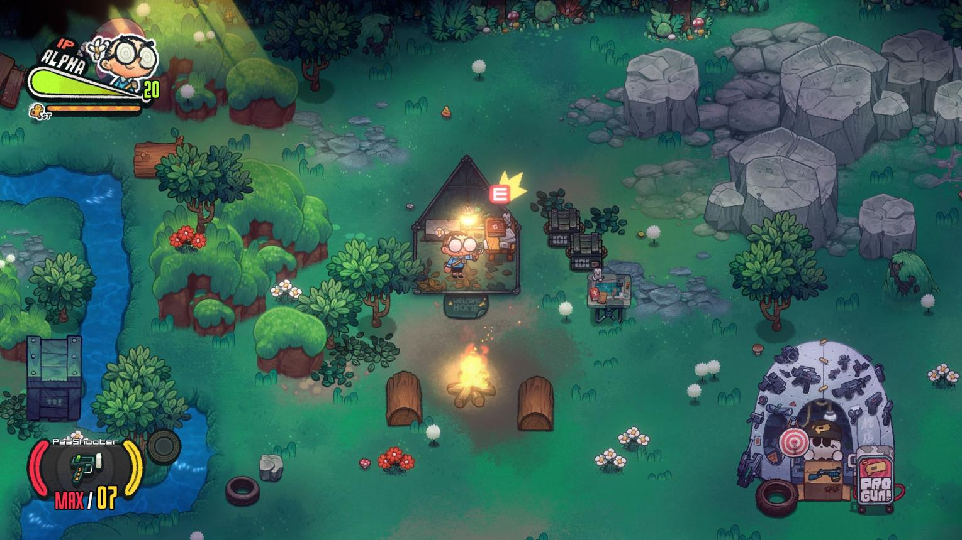

第四章：最后的信号
核心目标： 恢复远程通信，决定如何结束这段旅程。
关键任务：

搜集燃料和修理材料。

完成最终设备维修。

根据支线进度决定营救方案。

触发结局与结局后的统计界面。

结局方向： 成功获救、营救他人后离开，或留下继续探索荒野的秘密。

主线设计的关键规则

重要剧情不能只靠随机概率触发，必须有明确的前置条件。

章节结束后需要文字剧情过场，交代时间变化、人物状态和下一阶段目标。

任务要有追踪界面，告诉玩家当前目标、已完成条件和已发现线索。

玩家可以在主线之间自由探索、建设营地和完成支线。

失败不应轻易抹去数小时进度，死亡惩罚和恢复方式需要提前定义。

四名角色都能完成主线，但可能以不同方式获得线索或解决障碍。

六、支线任务：让世界不只是主线的背景
支线任务的目的不是单纯增加任务数量，而是让玩家觉得这片荒野曾经有人生活、有人留下故事，也存在值得冒险寻找的东西。
我们规划四种支线：人物故事、地点探索、生存委托和隐藏秘密。

6.1 代表性支线任务
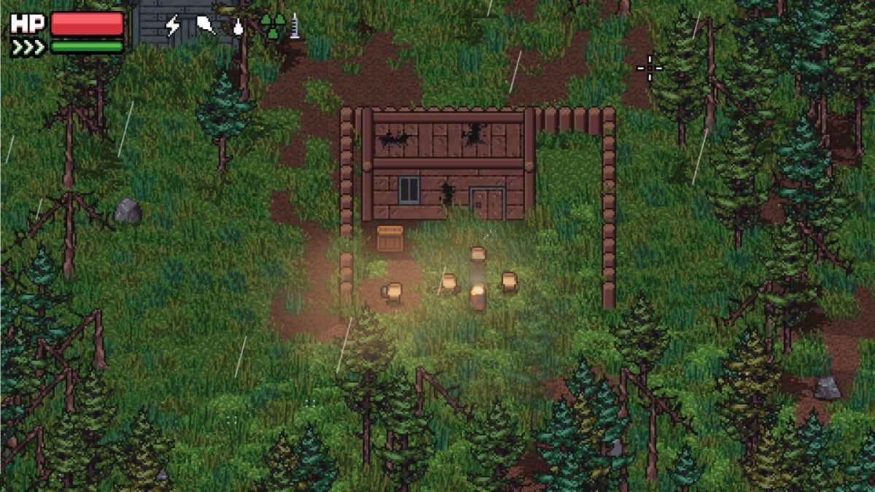
支线 A：没有寄出的信
类型：人物故事 · 推荐第一章开启
在废弃木屋中发现一封未寄出的信，玩家需要根据附近的照片、日记和地图标记，寻找信件收件人的去向。
奖励： 一段完整的环境故事、稀有物资和新的地图标记。
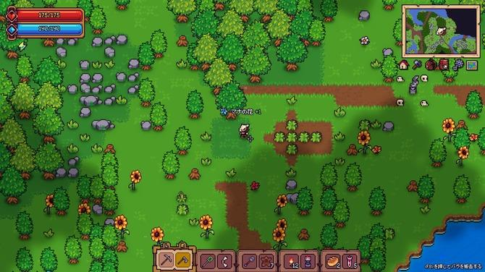
支线 B：河边的求救者
类型：救援任务 · 有时间压力
玩家发现求救痕迹，需要准备医疗物资并找到安全路线。若拖延太久，救援难度会上升。
奖励： 获得额外补给、人物线索，或开启新的营地协作功能。
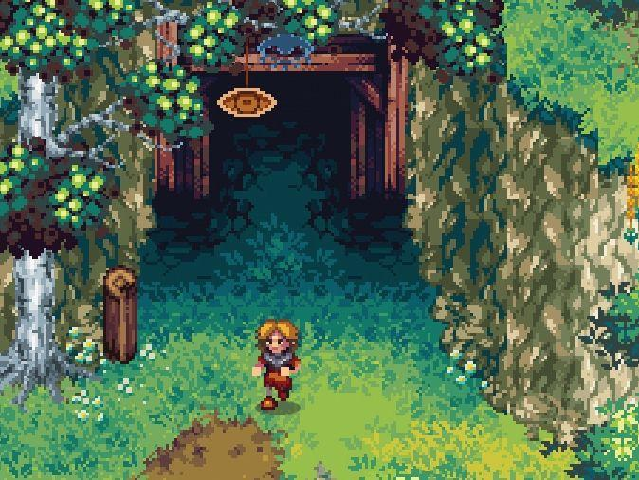
支线 C：石壁后的洞穴
类型：探索解谜 · 可选
在山脚发现异常的岩壁，需要工具或从其他方向寻找入口。洞穴中有矿物、旧装备和一段关键录音。
奖励： 稀有材料、秘密地点、主线补充线索。
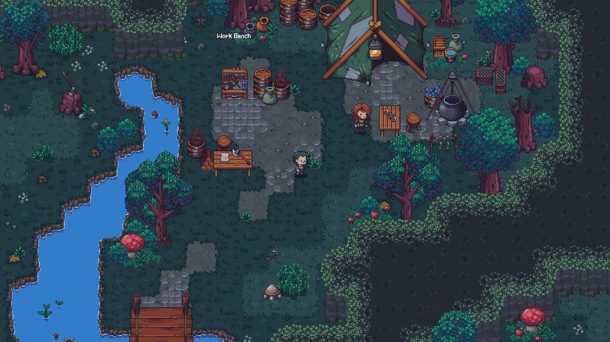
支线 D：巡护员的补给清单
类型：收集委托 · 生存导向
搜集指定数量的木材、浆果和石材，并将补给送往旧巡护站。
奖励： 工具配方、建造材料和营地升级权限。
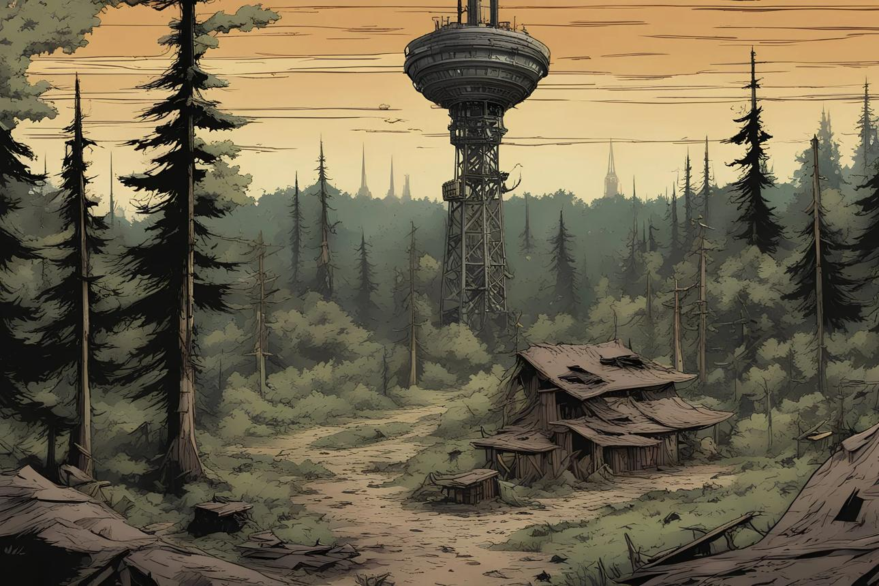
支线 E：重复的呼叫
类型：隐藏剧情 · 多条件触发
在特定天气或时间靠近信号源，发现同一段呼叫反复出现。玩家可以通过修复设备、寻找旧记录来确认原因。
奖励： 主线秘密、特殊结局条件或额外探索区域。
这些支线会分布在世界各处，不是所有任务都需要接取。玩家通过阅读日志、发现物品、靠近特殊地点或满足某些条件来开启它们。

6.2 支线任务如何与世界互动？
例如，“河边的求救者”不应只是对话框中的一个选择。

玩家需要实际走到河谷。

路线受地形、天气和体力影响。

医疗员可以节省部分医疗资源，但其他角色仍然可以完成任务。

救援成功后，某处可能新增一个可互动角色或营地设施。

救援失败也应有合理后果，例如留下后续线索，而不是简单显示“任务失败”。

6.3 隐藏内容与收集
除了正式支线，我们还可以加入：

失踪人员档案。

地图碎片。

无线电录音。

旧照片和日记。

特殊植物、矿石和动物图鉴。

隐藏营地、废弃洞穴和秘密储藏点。

这些内容会丰富探索体验，但不强迫玩家收集全部物品才能通关。

七、地图系统详细规划

7.1 地图分层
我们把地图拆成多个逻辑层，而不是将所有东西画在一张图片上。
地面层
草地、泥地、沙地、浅水、道路
装饰与资源层
花草、石头、树木、浆果、可采集物
实体与碰撞层
人物、动物、建筑、阻挡区域、交互点
天气、光照与迷雾层
昼夜遮罩、雨雪、已探索区域、未探索区域
每一层都可以独立更新，避免改变天气时重新计算所有树木，或打开地图时重新生成整个世界。

7.2 地图生成规则
第一版建议使用固定的主线地图 + 程序化分布的普通资源。
固定地图负责保证剧情、地标、道路和关键地形稳定；程序化生成负责在合理的区域内分布浆果、树枝、石块等普通资源。
例如：

河边更容易出现芦苇、鹅卵石和水源交互点。

森林中有更多木材、树枝和浆果。

高地有岩石、矿物和特殊观察点。

废弃驻地附近有工具、零件和旧物资。

关键任务道具使用固定或受任务控制的位置，不完全随机。

这样可以避免任务要求玩家寻找一件物品，但该物品恰好没有生成的情况。

7.3 地图界面
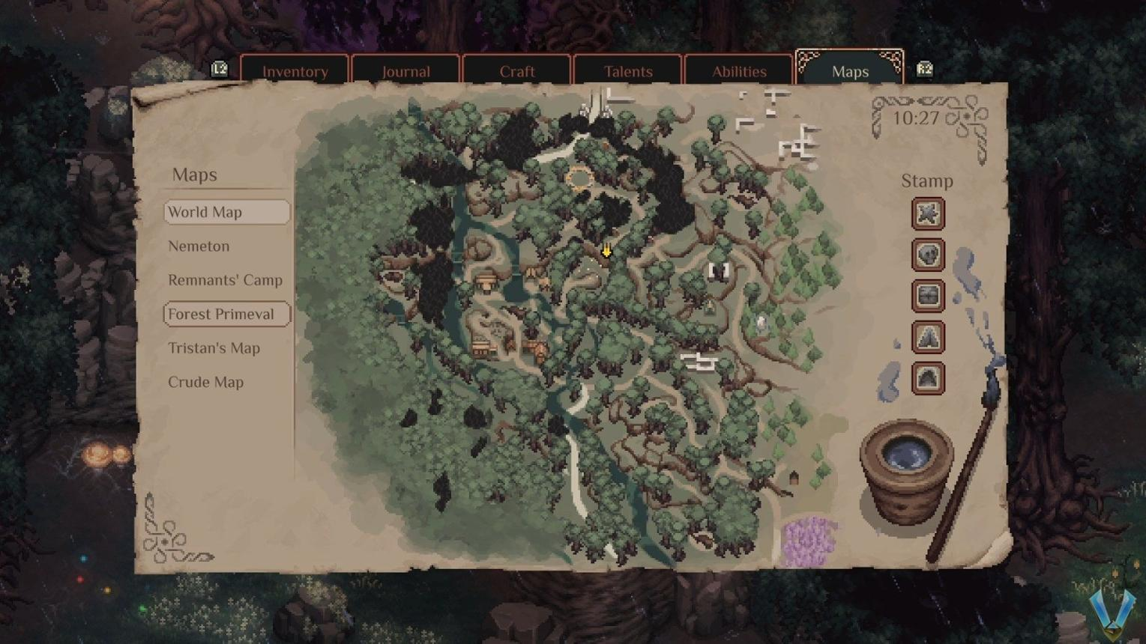
neoseeker.com
地图系统应该至少具备：

M 键打开和关闭地图。

显示玩家当前位置和朝向。

显示已发现的营地、河流、地标和任务地点。

未探索区域使用迷雾遮盖。

支持缩放和拖动浏览。

可以添加自定义标记，例如“发现水源”“这里有洞穴”。

显示当前任务的目标区域，但不必直接揭示所有秘密。

后续增加区域名称、坐标、危险等级和探索完成度。

地图界面和实际游戏世界共用同一套地形数据，不能做成一张与人物位置无关的静态装饰图。

八、人物系统与动作表现
玩家操控的不只是一个移动方块，而是一个具有位置、朝向、动画、碰撞体和生存状态的角色。

8.1 操作规划
操作 | 功能
W A S D | 上下左右移动
Shift | 短时间奔跑，消耗更多体力
E | 与物品、门、营地等交互
Space | 执行当前情境中的主要动作，或后续绑定闪避
I | 打开背包
M | 打开地图
J | 查看任务日志
C | 打开制作菜单
Esc | 关闭菜单或暂停游戏
快捷键最终可以在设置中修改。

8.2 人物动画
人物至少需要以下状态：

待机。

上下左右四方向行走。

四方向奔跑。

采集与砍伐。

受伤与倒地。

使用物品。

背负装备或手持工具的外观变化。

人物素材需要采用统一的像素比例和动画帧规范。我们会先制作一个可运行的占位角色，再替换成正式素材，避免素材尚未齐全就无法开发。

8.3 碰撞与人物排序
树木、建筑和岩石不能只在图片层面阻挡玩家。每个实体都需要定义碰撞范围。
另外，人物走到树木后面时，应该显示在树木下方；走到树木前面时，则显示在树木上方。我们会按照物体脚底的纵向坐标进行排序，让画面更有空间感。

九、生存系统：让每一次出门都需要考虑后果
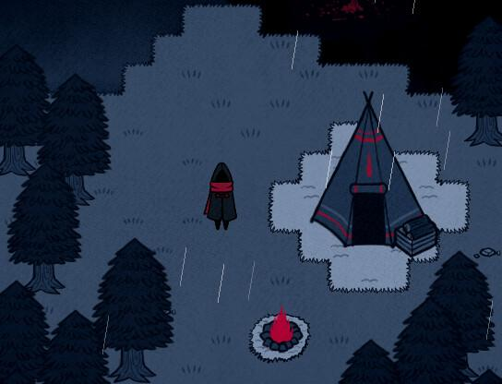
生命值
受到坠落、野生动物、危险天气和其他伤害时减少。可以通过休息、医疗用品等方式恢复。
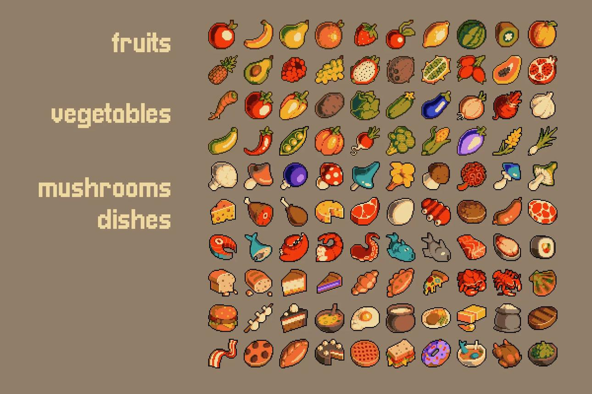
饥饿值
随时间缓慢下降。进食可恢复饱腹程度，长期饥饿会影响恢复效率和体力上限。
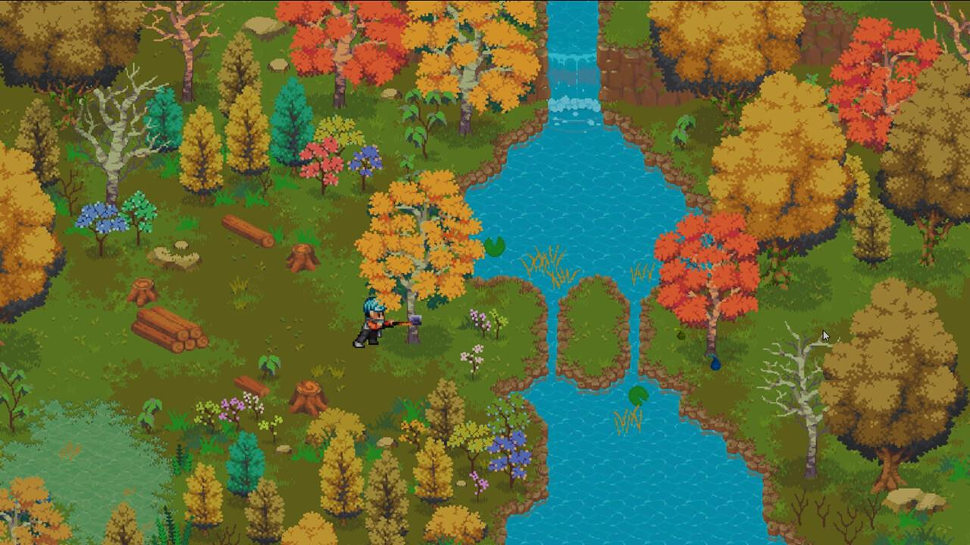
口渴值
随时间、天气和奔跑等活动变化。河水不应一律视为安全饮用水，玩家可以制作或寻找净水工具。
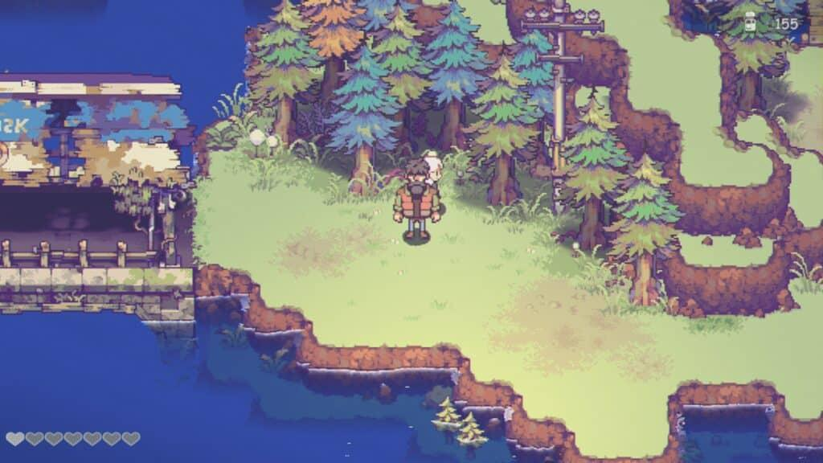
体力值
奔跑、攀爬、采集等行为消耗体力。休息、降低负重和使用食物可以帮助恢复。

9.1 可以补充的生存机制
为了避免系统过于单薄，我建议分阶段加入：

温度与体温： 夜晚、雨水、高海拔影响体温；篝火和合适的衣物提供保护。

负重： 背包有容量或重量限制，携带过多物资会降低移动效率。

睡眠： 通过休息恢复体力，时间推进到下一个时段。

伤势： 某些伤害会造成短期负面状态，需要相应物品处理。

安全饮水： 需要煮沸或净化，避免直接喝生水的风险。

环境危险： 暴雨、低温、深水、陡坡和夜间视野限制。

这些机制不会全部同时上线。第一版先把生命、饥饿、口渴、体力做扎实，温度、伤势和负重作为后续扩展。

9.2 生存难度与公平性
玩家应该有时间学习系统。第一夜的资源要足够完成基本生存目标；后续才逐步提高探索压力。
我们还会加入设置项，例如生存消耗速度、是否显示明确数值、战斗或危险事件的难度。第一版以单机体验为主，不需要通过付费或在线机制影响难度。

十、采集、背包、制作与建造系统
这四个系统必须互相连通，才能形成完整的生存玩法。

10.1 采集系统
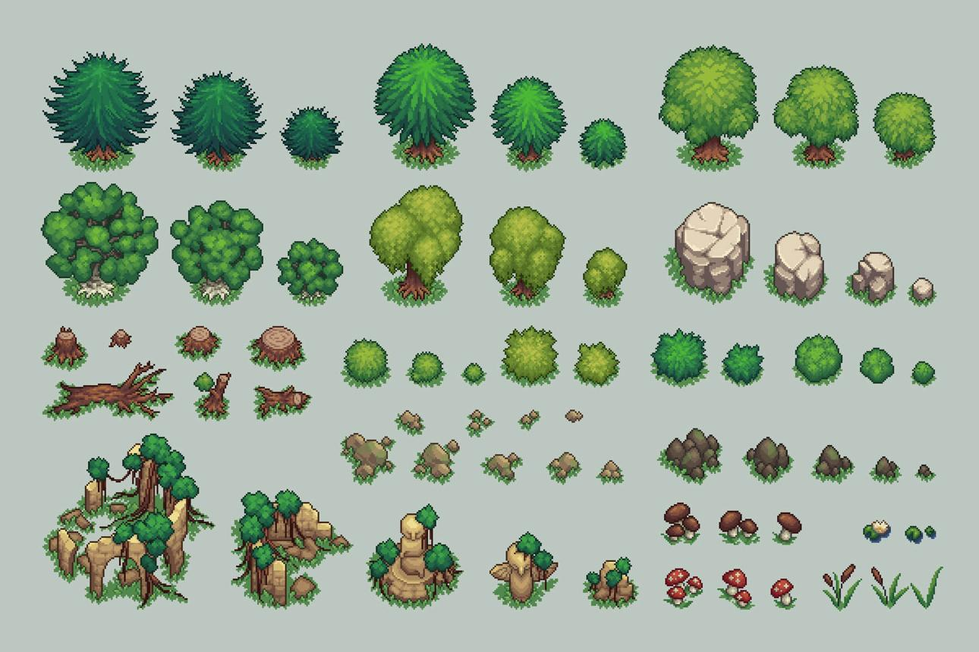
dribbble.com
对象 | 基础交互 | 产出
树木 | 使用工具砍伐 | 木材、树枝
地面树枝 | 直接拾取 | 树枝
石块 | 徒手或使用工具采集 | 石块、碎石
浆果灌木 | 靠近后采摘 | 浆果
蘑菇 | 采集与辨识 | 食物或任务材料
河流 | 靠近水源交互 | 取水、净水相关操作
废弃箱子 | 搜索 | 随机物资、固定任务物品
特殊地点 | 调查 | 日志、地图碎片、剧情线索
采集应有明确反馈：人物动作、物品数量变化、简短提示和对应音效。可采集对象有自己的状态，例如浆果采完后需要经过一定游戏时间才能重新生长。
砍伐树木不一定让所有树木都永久消失。普通树木可以采用有限资源或恢复机制；剧情树木、特殊地标和任务道具则采用固定状态。

10.2 背包系统
背包至少包含：

分类：材料、食物、工具、医疗用品、任务物品。

物品图标、名称、数量和描述。

快捷物品栏。

使用、丢弃、拆分或整理物品。

负重或格子容量限制。

任务物品保护机制，防止误丢关键物品。

保存每件物品的数量和耐久状态。

建议第一版采用格子式背包，物品堆叠数量可配置。例如树枝可堆叠 30 个，石块可堆叠 20 个，工具通常占一个独立格子。
这些数字属于初始平衡参数，后续可以通过测试调整。

10.3 制作系统
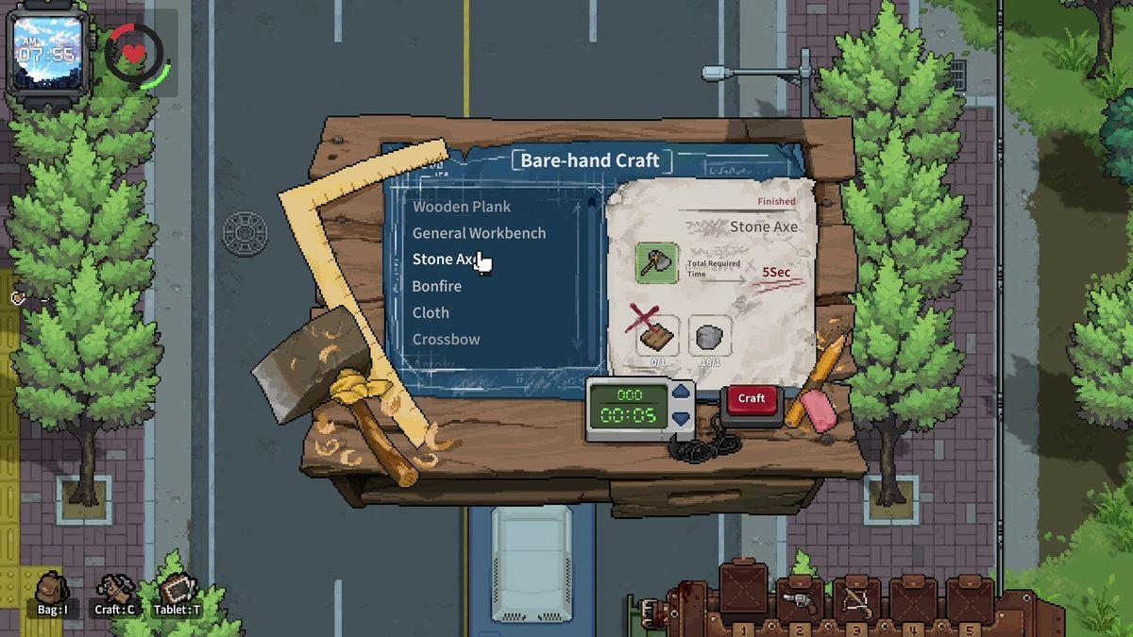
windowscentral.com
第一批制作配方：
制作物品 | 示例材料 | 用途
石斧 | 树枝、石块、绳索 | 砍树与采集效率提升
简易火堆 | 树枝、木材、石块 | 照明、取暖、烹饪
简易绳索 | 植物纤维 | 解锁更多配方
木矛 | 木材、石片、绳索 | 防御与狩猎
净水装置 | 容器、木材、基础材料 | 获取安全饮水
简易庇护所 | 木材、树枝、绳索 | 休息与防护
储物箱 | 木材、基础零件 | 增加营地储存空间
无线电修理包 | 金属零件、电线等 | 推进主线
制作系统必须检查材料是否充足、是否已解锁配方，以及玩家是否满足制作条件。制作成功后扣除材料，生成物品，并播放相应反馈。

10.4 建造系统
玩家可以在地图上选择合适的位置放置设施。
第一版建造对象：

篝火。

简易庇护所。

储物箱。

工作台。

雨水收集设施。

后续可扩展的围栏、种植区和防御设施。

建造时需要考虑地面是否平整、是否靠近水源、是否阻挡道路、是否与其他物体重叠。建筑放置后要真正影响游戏：篝火提供光照和热量，储物箱保存物品，工作台解锁更多制作配方。
营地也是玩家长期成长的核心。随着主线推进，玩家可以逐渐把临时避难处发展成真正的生存基地。

十一、世界系统：时间、天气、动物和随机事件
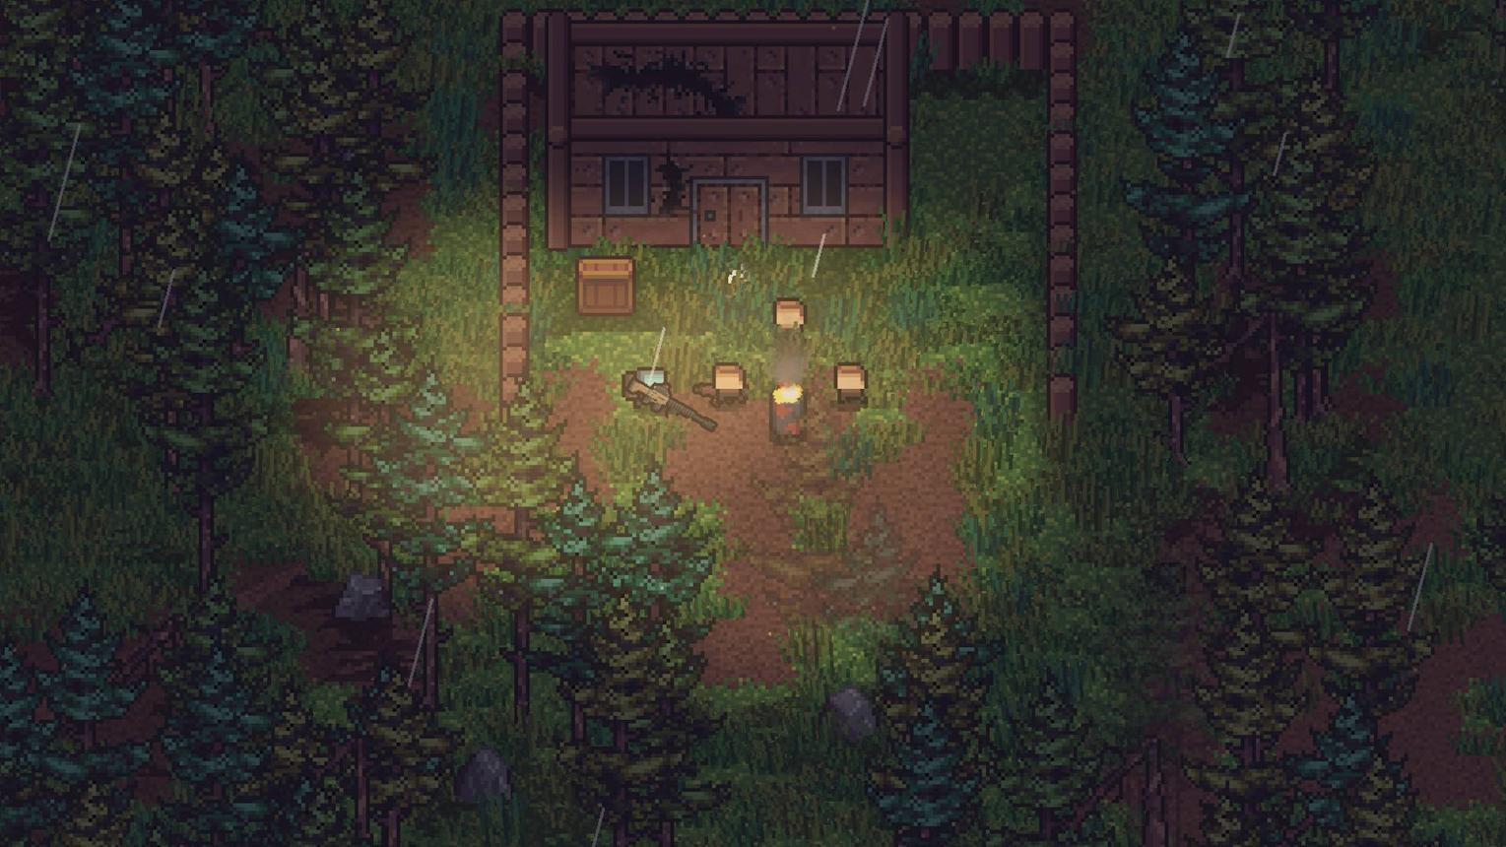
techraptor.net

11.1 昼夜循环
游戏采用内部时间，不直接依赖现实系统时间。
初步规划：

清晨：视野逐渐恢复，适合外出探索。

白天：视野良好，适合远距离移动和资源收集。

黄昏：提示玩家寻找返程路线。

夜晚：视野下降，部分事件更容易触发，需要照明和避难。

游戏时间推进速度需要可调。过场动画、打开菜单和读档时，要明确哪些时间继续流逝，哪些时间暂停。

11.2 天气系统
第一版准备实现晴天、阴天、降雨和浓雾。
天气会影响游戏行为：

降雨可能让体温下降，火堆也需要适当保护。

浓雾降低可视距离，增加迷路风险。

特定天气会改变动物活动或资源出现概率。

暴雨可能让某些河流路段无法安全通过。

后续再考虑雷暴、降雪和极端天气，不在初版中一次性塞入太多规则。

11.3 随机事件
随机事件需要有条件、有结果、有冷却时间，避免玩家每走几步就被弹窗打断。
发现事件
发现脚印、隐藏物资、异常植物或通往秘密地点的路径。
天气事件
突然降雨、河流水位变化、雾气遮挡道路，需要及时调整路线。
动物事件
发现动物踪迹、遇到受惊的动物，或在特定区域遇到具有威胁的野生动物。
剧情事件
无线电收到信号、找到日记、发现幸存者留下的物品。
主线事件应由任务条件控制，随机事件则从符合当前地点、时间、天气和剧情进度的候选事件中选择。这样既能保持世界的变化，也不会破坏剧情逻辑。

十二、任务系统与章节衔接
这是把所有系统连接起来的关键模块。

12.1 任务结构
每项任务都应包含：

唯一任务 ID。

任务名称和描述。

主线或支线类型。

前置任务。

接受条件。

目标列表。

完成条件。

奖励。

失败或超时规则（如果有）。

后续任务。

触发的剧情和世界变化。

例如，第一章的核心任务链可以是：
#chatgpt-mermaid-_r_abu_{font-family:-apple-system-body,ui-sans-serif,-apple-system,system-ui,"Segoe UI",Helvetica,"Apple Color Emoji",Arial,sans-serif,"Segoe UI Emoji","Segoe UI Symbol";font-size:16px;fill:rgb(13, 13, 13);}@keyframes edge-animation-frame{from{stroke-dashoffset:0;}}@keyframes dash{to{stroke-dashoffset:0;}}#chatgpt-mermaid-_r_abu_ .edge-animation-slow{stroke-dasharray:9,5!important;stroke-dashoffset:900;animation:dash 50s linear infinite;stroke-linecap:round;}#chatgpt-mermaid-_r_abu_ .edge-animation-fast{stroke-dasharray:9,5!important;stroke-dashoffset:900;animation:dash 20s linear infinite;stroke-linecap:round;}#chatgpt-mermaid-_r_abu_ .error-icon{fill:rgb(243, 243, 243);}#chatgpt-mermaid-_r_abu_ .error-text{fill:rgb(13, 13, 13);stroke:rgb(13, 13, 13);}#chatgpt-mermaid-_r_abu_ .edge-thickness-normal{stroke-width:1px;}#chatgpt-mermaid-_r_abu_ .edge-thickness-thick{stroke-width:3.5px;}#chatgpt-mermaid-_r_abu_ .edge-pattern-solid{stroke-dasharray:0;}#chatgpt-mermaid-_r_abu_ .edge-thickness-invisible{stroke-width:0;fill:none;}#chatgpt-mermaid-_r_abu_ .edge-pattern-dashed{stroke-dasharray:3;}#chatgpt-mermaid-_r_abu_ .edge-pattern-dotted{stroke-dasharray:2;}#chatgpt-mermaid-_r_abu_ .marker{fill:rgb(143, 143, 143);stroke:rgb(143, 143, 143);}#chatgpt-mermaid-_r_abu_ .marker.cross{stroke:rgb(143, 143, 143);}#chatgpt-mermaid-_r_abu_ svg{font-family:-apple-system-body,ui-sans-serif,-apple-system,system-ui,"Segoe UI",Helvetica,"Apple Color Emoji",Arial,sans-serif,"Segoe UI Emoji","Segoe UI Symbol";font-size:16px;}#chatgpt-mermaid-_r_abu_ p{margin:0;}#chatgpt-mermaid-_r_abu_ .label{font-family:-apple-system-body,ui-sans-serif,-apple-system,system-ui,"Segoe UI",Helvetica,"Apple Color Emoji",Arial,sans-serif,"Segoe UI Emoji","Segoe UI Symbol";color:rgb(13, 13, 13);}#chatgpt-mermaid-_r_abu_ .cluster-label text{fill:rgb(13, 13, 13);}#chatgpt-mermaid-_r_abu_ .cluster-label span{color:rgb(13, 13, 13);}#chatgpt-mermaid-_r_abu_ .cluster-label span p{background-color:transparent;}#chatgpt-mermaid-_r_abu_ .label text,#chatgpt-mermaid-_r_abu_ span{fill:rgb(13, 13, 13);color:rgb(13, 13, 13);}#chatgpt-mermaid-_r_abu_ .node rect,#chatgpt-mermaid-_r_abu_ .node circle,#chatgpt-mermaid-_r_abu_ .node ellipse,#chatgpt-mermaid-_r_abu_ .node polygon,#chatgpt-mermaid-_r_abu_ .node path{fill:rgb(222, 234, 251);stroke:rgb(83, 154, 248);stroke-width:1px;}#chatgpt-mermaid-_r_abu_ .rough-node .label text,#chatgpt-mermaid-_r_abu_ .node .label text,#chatgpt-mermaid-_r_abu_ .image-shape .label,#chatgpt-mermaid-_r_abu_ .icon-shape .label{text-anchor:middle;}#chatgpt-mermaid-_r_abu_ .node .katex path{fill:#000;stroke:#000;stroke-width:1px;}#chatgpt-mermaid-_r_abu_ .rough-node .label,#chatgpt-mermaid-_r_abu_ .node .label,#chatgpt-mermaid-_r_abu_ .image-shape .label,#chatgpt-mermaid-_r_abu_ .icon-shape .label{text-align:center;}#chatgpt-mermaid-_r_abu_ .node.clickable{cursor:pointer;}#chatgpt-mermaid-_r_abu_ .root .anchor path{fill:rgb(143, 143, 143)!important;stroke-width:0;stroke:rgb(143, 143, 143);}#chatgpt-mermaid-_r_abu_ .arrowheadPath{fill:rgb(143, 143, 143);}#chatgpt-mermaid-_r_abu_ .edgePath .path{stroke:rgb(143, 143, 143);stroke-width:1px;}#chatgpt-mermaid-_r_abu_ .flowchart-link{stroke:rgb(143, 143, 143);fill:none;}#chatgpt-mermaid-_r_abu_ .edgeLabel{background-color:rgb(252, 252, 252);text-align:center;}#chatgpt-mermaid-_r_abu_ .edgeLabel p{background-color:rgb(252, 252, 252);}#chatgpt-mermaid-_r_abu_ .edgeLabel rect{opacity:0.5;background-color:rgb(252, 252, 252);fill:rgb(252, 252, 252);}#chatgpt-mermaid-_r_abu_ .labelBkg{background-color:rgba(252, 252, 252, 0.5);}#chatgpt-mermaid-_r_abu_ .cluster rect{fill:rgb(243, 243, 243);stroke:rgba(0, 0, 0, 0.1);stroke-width:1px;}#chatgpt-mermaid-_r_abu_ .cluster text{fill:rgb(13, 13, 13);}#chatgpt-mermaid-_r_abu_ .cluster span{color:rgb(13, 13, 13);}#chatgpt-mermaid-_r_abu_ div.mermaidTooltip{position:absolute;text-align:center;max-width:200px;padding:2px;font-family:-apple-system-body,ui-sans-serif,-apple-system,system-ui,"Segoe UI",Helvetica,"Apple Color Emoji",Arial,sans-serif,"Segoe UI Emoji","Segoe UI Symbol";font-size:12px;background:rgb(243, 243, 243);border:1px solid rgba(0, 0, 0, 0.1);border-radius:2px;pointer-events:none;z-index:100;}#chatgpt-mermaid-_r_abu_ .flowchartTitleText{text-anchor:middle;font-size:18px;fill:rgb(13, 13, 13);}#chatgpt-mermaid-_r_abu_ rect.text{fill:none;stroke-width:0;}#chatgpt-mermaid-_r_abu_ .icon-shape,#chatgpt-mermaid-_r_abu_ .image-shape{background-color:rgb(252, 252, 252);text-align:center;}#chatgpt-mermaid-_r_abu_ .icon-shape p,#chatgpt-mermaid-_r_abu_ .image-shape p{background-color:rgb(252, 252, 252);padding:2px;}#chatgpt-mermaid-_r_abu_ .icon-shape .label rect,#chatgpt-mermaid-_r_abu_ .image-shape .label rect{opacity:0.5;background-color:rgb(252, 252, 252);fill:rgb(252, 252, 252);}#chatgpt-mermaid-_r_abu_ .label-icon{display:inline-block;height:1em;overflow:visible;vertical-align:-0.125em;}#chatgpt-mermaid-_r_abu_ .node .label-icon path{fill:currentColor;stroke:revert;stroke-width:revert;}#chatgpt-mermaid-_r_abu_ .node .neo-node{stroke:rgb(83, 154, 248);}#chatgpt-mermaid-_r_abu_ [data-look="neo"].node rect,#chatgpt-mermaid-_r_abu_ [data-look="neo"].cluster rect,#chatgpt-mermaid-_r_abu_ [data-look="neo"].node polygon{stroke:url(#chatgpt-mermaid-_r_abu_-gradient);filter:drop-shadow( 1px 2px 2px rgba(185,185,185,1));}#chatgpt-mermaid-_r_abu_ [data-look="neo"].swimlane.cluster rect{filter:none;}#chatgpt-mermaid-_r_abu_ [data-look="neo"].node path{stroke:url(#chatgpt-mermaid-_r_abu_-gradient);stroke-width:1px;}#chatgpt-mermaid-_r_abu_ [data-look="neo"].node .outer-path{filter:drop-shadow( 1px 2px 2px rgba(185,185,185,1));}#chatgpt-mermaid-_r_abu_ [data-look="neo"].node .neo-line path{stroke:rgb(83, 154, 248);filter:none;}#chatgpt-mermaid-_r_abu_ [data-look="neo"].node circle{stroke:url(#chatgpt-mermaid-_r_abu_-gradient);filter:drop-shadow( 1px 2px 2px rgba(185,185,185,1));}#chatgpt-mermaid-_r_abu_ [data-look="neo"].node circle .state-start{fill:#000000;}#chatgpt-mermaid-_r_abu_ [data-look="neo"].icon-shape .icon{fill:url(#chatgpt-mermaid-_r_abu_-gradient);filter:drop-shadow( 1px 2px 2px rgba(185,185,185,1));}#chatgpt-mermaid-_r_abu_ [data-look="neo"].icon-shape .icon-neo path{stroke:url(#chatgpt-mermaid-_r_abu_-gradient);filter:drop-shadow( 1px 2px 2px rgba(185,185,185,1));}#chatgpt-mermaid-_r_abu_ .node text{font-size:14px;font-weight:600;letter-spacing:normal;fill:rgb(0, 79, 153);}#chatgpt-mermaid-_r_abu_ .edgeLabels text{font-size:13px;font-weight:600;letter-spacing:-0.08px;fill:rgb(0, 79, 153);}#chatgpt-mermaid-_r_abu_ .node tspan[font-weight="normal"],#chatgpt-mermaid-_r_abu_ .edgeLabels tspan[font-weight="normal"]{font-weight:600;}#chatgpt-mermaid-_r_abu_ .edgeLabel .label rect{opacity:1;rx:13px;ry:13px;fill:rgb(245, 250, 255);stroke:rgb(206, 219, 229);stroke-width:1px;}#chatgpt-mermaid-_r_abu_ .node rect,#chatgpt-mermaid-_r_abu_ .node circle,#chatgpt-mermaid-_r_abu_ .node ellipse,#chatgpt-mermaid-_r_abu_ .node polygon,#chatgpt-mermaid-_r_abu_ .node path{fill:rgb(229, 243, 255);stroke:rgba(0, 0, 0, 0.1);stroke-width:1px;}#chatgpt-mermaid-_r_abu_ .node rect{rx:16px;ry:16px;}#chatgpt-mermaid-_r_abu_ .node.mermaid-decision .label-container{fill:rgb(245, 250, 255);stroke:rgb(206, 219, 229);stroke-dasharray:2,2;}#chatgpt-mermaid-_r_abu_ .edgePaths .flowchart-link{stroke:rgb(143, 143, 143);stroke-width:1px;stroke-linecap:round;stroke-linejoin:round;}#chatgpt-mermaid-_r_abu_ .marker{fill:rgb(143, 143, 143);stroke:rgb(143, 143, 143);}#chatgpt-mermaid-_r_abu_ :root{--mermaid-font-family:-apple-system-body,ui-sans-serif,-apple-system,system-ui,"Segoe UI",Helvetica,"Apple Color Emoji",Arial,sans-serif,"Segoe UI Emoji","Segoe UI Symbol";}序章：角色选择搜索坠机地点收集基础资源制作石斧与篝火建立临时营地夜晚无线电事件调查旧巡护站获得巡护员日志第一章结尾剧情第二章：追踪新信号
这里的箭头表示任务依赖关系。玩家可以在完成前置条件的间隙自由探索，但关键任务不会因为随机事件被永久破坏。

12.2 章节结束后的文字剧情
章节完成时，我们不应该只显示“任务完成”。
应该有一个简洁的剧情过场：

停止或降低游戏世界活动。

播放短暂淡出效果。

显示本章结尾文字、人物状态和重要发现。

根据玩家的选择或支线完成情况插入不同句子。

保存章节完成状态。

展示下一章目标。

玩家确认后继续游戏。

过场应允许跳过动画，并保留完整剧情日志供玩家之后阅读。跳过动画不能跳过剧情变量更新或存档。

十三、存档系统与失败处理
生存游戏的存档很重要。玩家探索几十分钟后，不应该因为刷新网页就失去所有进度。

13.1 需要保存的数据
数据类别 | 保存内容
玩家 | 角色、位置、生命、饥饿、口渴、体力
背包 | 物品数量、耐久、快捷栏
地图 | 已探索区域、资源变化、建筑位置
任务 | 主线章节、支线状态、已发现线索
世界 | 游戏时间、天气、关键事件状态
营地 | 已建造设施、储物箱内容
设置 | 音量、按键、画面选项

13.2 存档方式
第一版可以使用 localStorage 保存小型存档，使用 IndexedDB 保存更大的地图探索数据或多个存档槽。
建议具备：

自动保存。

手动保存。

继续游戏。

多个存档槽。

新游戏确认。

版本号与存档结构迁移。

异常存档的基本保护。

导出与导入存档作为后续功能。

Azure Static Web Apps 可以托管前端，但它不会自动替玩家保存本地游戏进度。第一版的存档会保存在玩家当前浏览器中，因此换浏览器、清理网站数据或更换设备时，可能需要导出和导入存档。后续如果需要跨设备同步，再考虑账号和后端存储。

13.3 玩家死亡怎么办？
我建议采用“生存失败，但不轻易毁掉全部进度”的设计。
初版规则：

生命值归零后进入失败界面。

玩家可以读取最近存档，或重新开始。

后续可加入营地恢复、物品损失和伤势惩罚。

主线关键道具不会因为一次随机事件永久消失。

任务失败应有明确说明，重要剧情可以保留在日志中。

十四、我建议额外补充的游戏系统
你列出的基础系统已经比较完整，但为了让游戏更耐玩，我建议再规划以下内容。
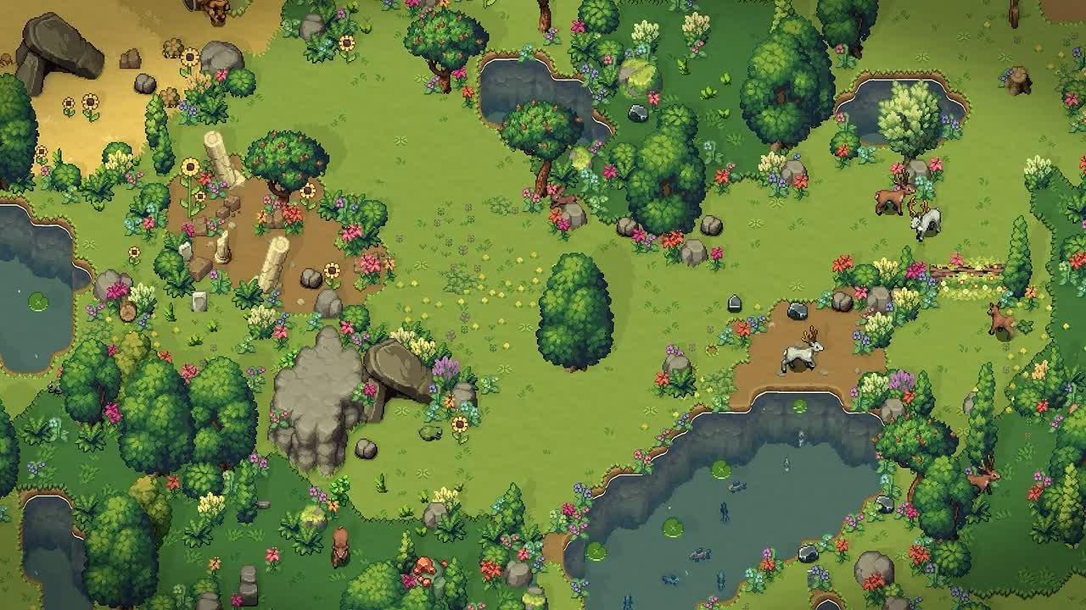
1. 野生动物与生态系统
动物在不同时间、天气和区域出现。它们可以觅食、逃跑、留下痕迹，少数动物会主动防御。第一版先实现简单的动物移动和遭遇逻辑。
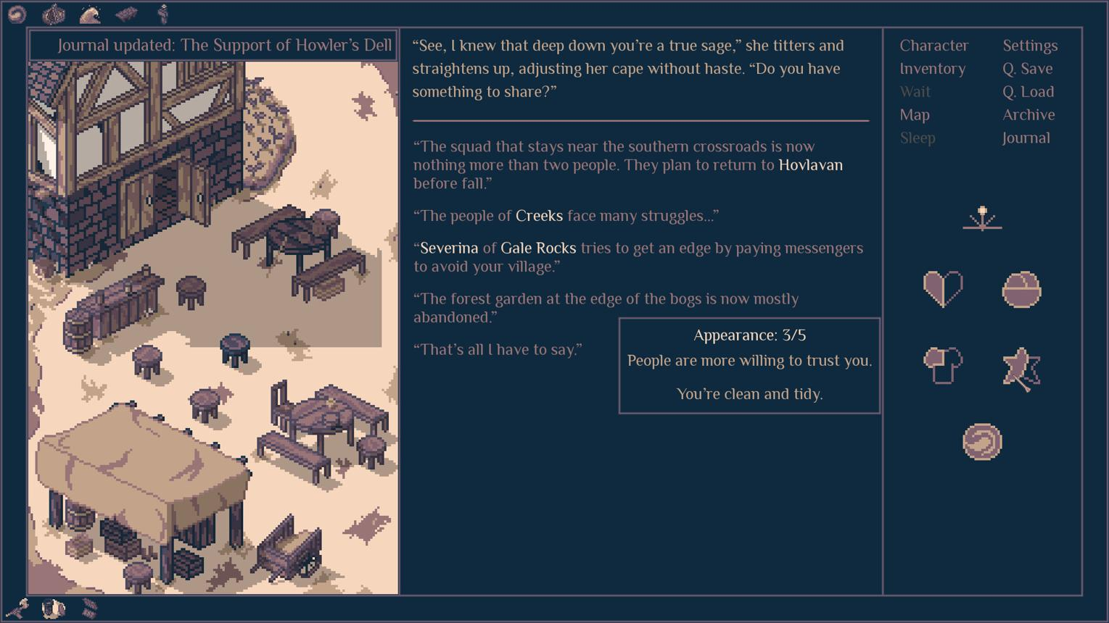
2. 日志与线索档案
自动记录主线进度、支线发现、人物对话和收集到的文档。这样即使玩家跳过过场，也不会错过故事。
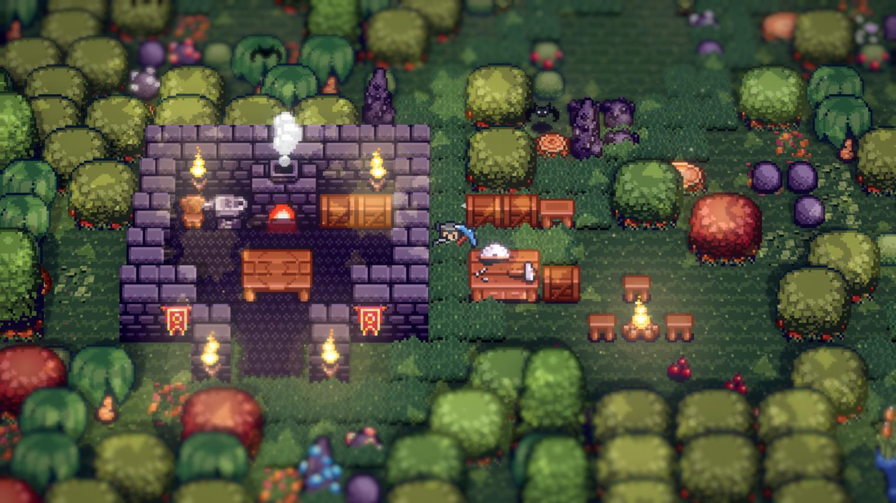
3. 营地成长
从临时篝火发展到庇护所、工作台、储物区和补给设施。建筑不仅是装饰，还要真正提供功能。
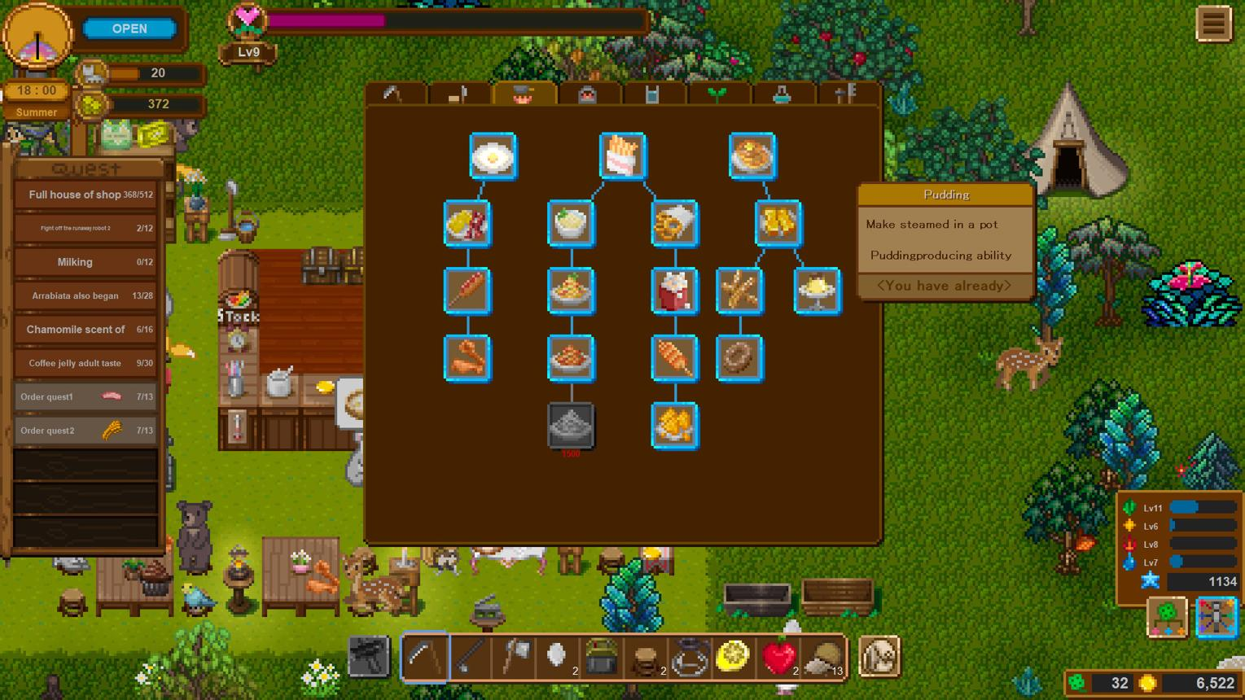
4. 技能与成长
通过探索、生存和制作解锁小幅能力提升，例如减少体力消耗、提高采集效率、扩展背包容量。避免复杂到需要大量数值平衡。
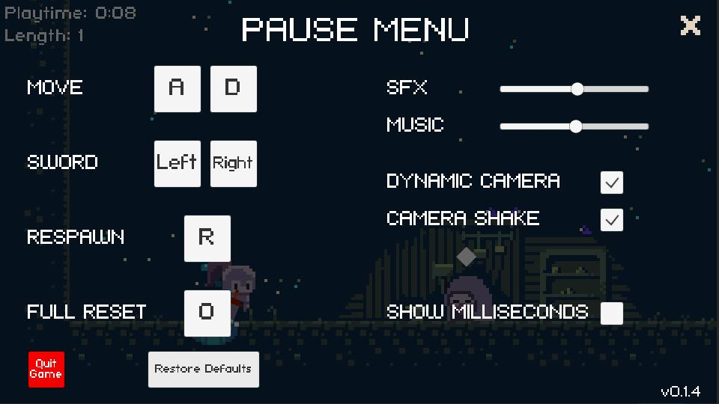
5. 游戏设置与无障碍
支持音量调整、文字速度、过场跳过、按键提示、全屏和画面缩放，方便不同玩家使用。
我暂时不建议第一版加入复杂的多人联机、大规模战斗、复杂经济系统或大量 NPC。它们会显著增加开发和测试成本，而且不是当前游戏成立的必要条件。

十五、游戏美术与性能方案
你特别强调了地图探索和入场剧情不能卡顿，因此性能不是最后才考虑的事情，而是项目设计的一部分。

15.1 图片素材规范
建议采用统一的像素素材规范：
素材 | 初始规范建议
地面图块 | 32 × 32 像素
普通人物 | 32 × 48 或 32 × 64 像素
小型物品 | 16 × 16 或 32 × 32 像素
树木、岩石 | 32 × 32 至 128 × 128 像素
建筑 | 根据占地大小组合图块
UI 图标 | 16 × 16、24 × 24 或 32 × 32 像素
这些是开发参考尺寸，并非要求所有图片必须完全相同。大树、建筑和特殊角色可以使用更大的素材。
正式素材要注意透明背景、像素边缘、统一光源、角色比例和动画帧。对于 Canvas，我们会合理设置 imageSmoothingEnabled = false，避免像素图被平滑插值后变模糊。

15.2 防卡顿设计
我们会从六个方面控制性能。

开场剧情轻量化： 先播放文字和简单过渡，不同时加载全部地图和动画素材。

按视野绘制地图： 只绘制屏幕附近需要显示的图块和实体，而不是每帧遍历、绘制整个世界。

素材预加载： 地面、人物和常用资源图片提前加载，避免第一次看到树木时才临时下载。

固定游戏循环： 使用 requestAnimationFrame 更新画面，移动距离按时间差计算，避免高刷新率设备让人物跑得更快。

区域数据分离： 地形、资源、任务和建筑分别管理，必要时按区块加载。

存档异步处理： 较大的存档优先采用 IndexedDB，避免频繁序列化大量数据阻塞画面。

性能目标可以先设为常见 PC 浏览器中接近 60 FPS，但最终结果取决于设备、素材数量和浏览器环境，需要通过实际测试确认。

十六、技术架构与项目文件规划
为了后续持续增加地图、剧情和系统，我们不要把所有代码都写进一个巨大的 app.js。
建议使用下面的目录：
wilderness-survival/
index.html
入口页面
css/
style.css — 页面与菜单
game.css — 游戏界面与 HUD
js/
main.js — 程序入口与场景切换
game.js — 游戏循环
renderer.js — Canvas 绘制
world.js — 地图和区块
player.js — 人物移动与动画
collision.js — 碰撞和通行规则
inventory.js — 背包
crafting.js — 制作
building.js — 建造
survival.js — 生存指标
weather.js — 天气与昼夜
quests.js — 主线和支线
events.js — 事件触发
dialogue.js — 剧情文字与对话
save.js — 存档
assets/
characters/ — 角色与动画
tiles/ — 草地、河流、道路和地形
objects/ — 树木、石头、物资
buildings/ — 营地和建筑
ui/ — 图标与界面图片
audio/ — 音乐和音效
data/
items.json — 物品数据
recipes.json — 制作配方
quests.json — 任务配置
events.json — 事件配置
dialogues.json — 剧情文本
staticwebapp.config.json
后续部署配置
这里的文件结构是最终目标结构。实际开发时，我们可以先建立少量文件，功能成熟后再拆分，避免一开始就创建十几个空文件。

技术选择
功能 | 技术方案
页面与菜单 | HTML + CSS
游戏画面 | Canvas 2D
游戏逻辑 | 原生 JavaScript ES Modules
角色和地形 | PNG 像素素材
游戏时间 | 独立游戏时钟
存档 | localStorage + IndexedDB
任务和剧情 | JSON 数据 + JavaScript 状态管理
部署 | Azure Static Web Apps
后续升级 | 视需要考虑音频库、地图编辑器或游戏引擎
暂时不需要 Node.js 后端，也不需要数据库。游戏数据可以先保存在本地，后续如果加入账号、跨设备存档或在线排行榜，再考虑后端服务。

十七、开发阶段与里程碑
这款游戏内容较多，建议按阶段交付，每个阶段都必须能运行。

阶段 1：项目骨架与开场流程
第一步
建立项目文件，实现标题菜单、入场剧情、跳过动画、四角色选择和场景切换。
验收标准： 开场无明显卡顿，剧情播放完成后能正确进入角色选择。

阶段 2：地图、人物与镜头
完成大地图、角色移动、碰撞、地形高低差、视野绘制和地图界面。
验收标准： 玩家能够持续探索地图，树木和岩石不会被随意穿过，镜头滚动正常。

阶段 3：采集、生存和背包
加入资源交互、生命、饥饿、口渴、体力、物品栏和基础使用物品功能。
验收标准： 采集后物资正确增加，生存指标随游戏时间变化，物品可以使用。

阶段 4：制作、建造与营地
加入工具配方、篝火、庇护所、储物箱和营地交互。
验收标准： 材料消耗正确，建筑有实际功能，放置位置符合规则。

阶段 5：主线、支线与随机事件
完成序章与第一章，加入任务链、剧情过场、日志、探索事件和章节结尾。
验收标准： 玩家能够从开始游戏推进到第一章结尾，关键剧情不因随机事件丢失。

阶段 6：动态世界与内容扩展
加入昼夜、天气、动物、更多生态区域、隐藏地点和角色专属事件。
验收标准： 世界变化与任务系统配合正常，探索内容有差异。

阶段 7：存档、测试与上线
完成自动保存、手动存档、读取、异常处理、性能优化和 Azure 部署。
验收标准： 刷新网页后可以继续游戏，关键任务状态和地图变化能够正确恢复。

十八、第一版的交付标准
我们不能只以“页面能打开”作为完成标准。
第一版至少应满足以下条件：

验收清单
0 / 12
能够从标题界面开始游戏、继续游戏和重新开始
入场剧情可以正常播放、跳过，并衔接角色选择
四名角色能力不同，且实际影响游戏行为
能够在大地图中移动，镜头跟随且碰撞正常
森林、草地、河流和高低地形有可辨识的视觉差异
可以采集树木、石块、浆果和树枝
生命、饥饿、口渴和体力能够正常变化
背包、制作、篝火和简易庇护所可以正常使用
至少有一章可完成的主线与若干支线
昼夜、至少两种天气和基础随机事件可运行
地图探索、任务、物品与营地状态可以保存和读取
能够部署到 Azure Static Web Apps 并在浏览器中运行
复制验收清单
这份清单用于以后逐项验收，不代表这些功能现在已经实现。

十九、当前项目的最终方向
我建议把本项目确定为：
《荒野求生：失落边境》——一款以探索、资源管理、营地建设和剧情解谜为核心的 2D 像素风单机生存冒险游戏。
第一版的优先级是：

开场流程和四名角色。

大地图、地形、人物移动与镜头。

采集、生存、背包、制作和建造。

序章、第一章主线与支线。

昼夜、天气、随机事件与存档。

更多地图、剧情、动物和后续章节。

还有一个需要明确的边界： 这份计划书定义了完整游戏的目标，但第一版不必一次性制作所有六个区域和四章剧情。我们会先把一个区域和一章故事做完整，验证地图探索、生存循环和剧情衔接确实好玩，再逐步扩充世界。
后续正式开发时，我会先建立能运行的最小项目，再逐步补齐功能。每一步都提供完整代码、文件路径、运行方法和代码解释；不要求你一次理解整个游戏引擎，也不需要先掌握所有高级技术。

